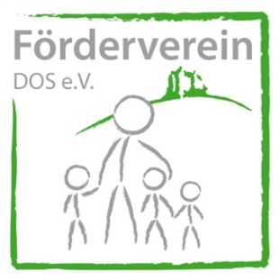
Förderverein Deutschorden-Schule e.V.
Beitrittserklärung
Hiermit trete ich dem Förderverein Deutschorden-Schule e.V. bei.
Familienname: ______________________________________________________
Vorname: ______________________________________________________
Straße, Hausnummer: ______________________________________________________
PLZ, Ort: ______________________________________________________
Geburtsdatum: ______________________________________________________
Beruf*: ______________________________________________________
Telefon*: ______________________________________________________
E-Mail*: ______________________________________________________
Ich setze meinen Jahresbeitrag bis auf Widerruf auf ___________ Euro fest. Der Mindestjahresbeitrag beträgt 12,00 Euro. Ich wünsche die Ausstellung einer Spendenbescheinigung  (ab einem Beitrag von 200,00€) ______________________________ _______________________________ Ort, Datum Unterschrift
SEPA - Lastschriftmandat Gläubiger - Identifikationsnummer: DE68ZZZ00000969424 Mandatsreferenz: (wird separat mitgeteilt) Ich ermächtige den Förderverein Deutschorden-Schule e.V., Zahlungen von meinem Konto mittels Lastschrift einzuziehen. Zugleich weise ich mein Kreditinstitut an, die vom Förderverein Deutschorden-Schule e.V. auf mein Konto gezogenen Lastschriften einzulösen. Hinweis: Ich kann innerhalb von acht Wochen, beginnend mit dem Belastungsdatum, die Erstattung des belasteten Betrages verlangen. Es gelten dabei die mit meinem Kreditinstitut vereinbarten Bedingungen. Zahlungsart: Wiederkehrende Zahlung ______________________________________ Vorname und Name (Kontoinhaber)
______________________________________ Straße und Hausnummer
______________________________________ Postleitzahl und Ort
__________________________________ __ __ __ __ __ __ __ __ __ __ __ Kreditinstitut
(Name und BIC) __ __ __ __ __ __ __ __ __ __ __ __ __ __ __ __ __ __ __ __ __ __ IBAN
______________________________________ Datum, Ort und Unterschrift
Sie können die Beitrittserklärung abgeben bei: - dem 2. Vorsitzenden Jürgen Maile, Höllgasse 14 - dem Beirat Harald Knaus, Im Zeil 17 - der Schatzmeisterin Martina Borst, St. Blasiusstr. 12, Westerhofen - im Rektorat der Deutschorden-Schule - dem Beisitzer Benjamin Henkel, Im Zeil 13
* = freiwillige Angaben

